**UNIVERZITET U KRAGUJEVCU**

**FAKULTET TEHNIČKIH NAUKA U ČAČKU**



**SEMINARSKI RAD**

Tema: Zaštita od DDOS-a

**Studijski program**:Osnovne akademske studije - informacione tehnologije

**Predmet**: Bezbednost i zaštita računarskih mreža

**Profesor**:  **Studenti**:

Dr Marjan Milošević Nenad Janković 60/2018

Nikola Petrašinović 63/2018

2021. godina

# SADRŽAJ

1. UVOD
2. Šta je DDoS?
3. Podela DDoS-a
   1. Napadi velikog opsega

3.2 Protokol napadi

* 1. Napadi aplikacijskog sloja

1. Najćešći DDoS napadi?
   1. UDP Flood
   2. ICMP Flood
   3. SYN Flood
   4. Ping of death
   5. Slowloris
2. Ko je ugrožen od DDoS napada?
3. DDoS alati
4. Prevencija i zaštita od DDoS napada
   1. Softveri i usluge za zaštitu
      1. IndusFace AppTrana
      2. SolarWinds Security event manager
      3. Sucuri website firewall
      4. Cloudflare
      5. Link11
      6. AWS Shield
5. Zaključak
6. Literatura

# Uvod

Kako bi se definisao odgovor na temu kako se zaštiti od DDoS napada bilo bi poželjno prvo razmotiriti šta on predstavlja. DDoS napadi se prvi put pojavljuju početkom ovog veka, iz godine u godinu sve ih je više, sve su obimniji i intenzivniji. Teško ih je sprečiti, preživeli su test vremena, jeftino se mogu iznajmiti i mogu imati dugoročne i razorne posledice. DDoS (Distributed Denial-of-Service) su napadi sa više hiljada računara kojima je cilj da dovedu do preopterećenja veb servera, mreže ili nekog drugog dela infrastruktuare i tako onemoguće pristup njihovim korisnicima.

Moderni DDoS napadi generišu ogromne količine saobraćaja pomoću botova (botnet). Botovi predstavljaju mrežu računara koji su zaraženi malicioznim softverom zbog čega napadač ima kontrolu nad njima sa udaljene lokacije.

Ugroženi su svi koji imaju veb sajt - državne institucije, kompanije, pa čak i pojedinci. Motivi su različiti: hakerski, ucena, uznemiravanje, privlačenje pažnje i ostvarivanje konkurentske prednosti (naročito u onlajn igricama). Jedna od najpoznatijih meta DDoS napada je Sony Playstation. Iz kompanije kažu da se napadi dešavaju bukvalno svakoga dana, pored Sony-a česta žrtva napada je i Xbox.

DDoS napade je relativno lako izvesti, teško ih je sprečiti i generalno su veoma efikasni. Druge kompanije koje nisu direktna meta napada su ponekad kolateralna šteta. Kada je saobraćaj preopterećen, i drugi sajtovi koje je hostovao isti provajder mogu postati nedostupni.Svako može biti žrtva.

U nastavku biće detaljno opisani DDoS napadi, vrste napada, motivi, ko su mete napada. Najvažnije od svega, uslediće opis prevencije i zaštite. Za svaku vrstu napada postoji neki vid zaštite. Zaštita se svodi na korišćenje sigurnosnih programa i usluga. Na samom kraju sledi zakljčak infomacija navedinih u ovom radu.

# Šta je DDoS?

DDoS (Distributed Denial-of-Service) su napadi sa više hiljada računara kojima je cilj da dovedu do preopterećenja veb servera, mreže ili nekog drugog dela infrastrukture i tako onemoguće pristup njihovim korisnicima. Na primer, DDoS napad na link onemogućava pristup internetu, dok DDoS napad na veb server dovodi do „obaranja“ veb sajta. DDoS napadi postižu efikasnost korišćenjem višestrukih komprovitovanih računarskih sistema kao izvor za napad. Eksploatisane mašine mogu uključivati računare i druge mrežne uređaje kao što su IoT uređaji. Slikovit prikaz DDoS napada mogao bi se predstaviti neočekivanom gužvom na autoputu, koja sprečava redovni saobraćaj da teče.

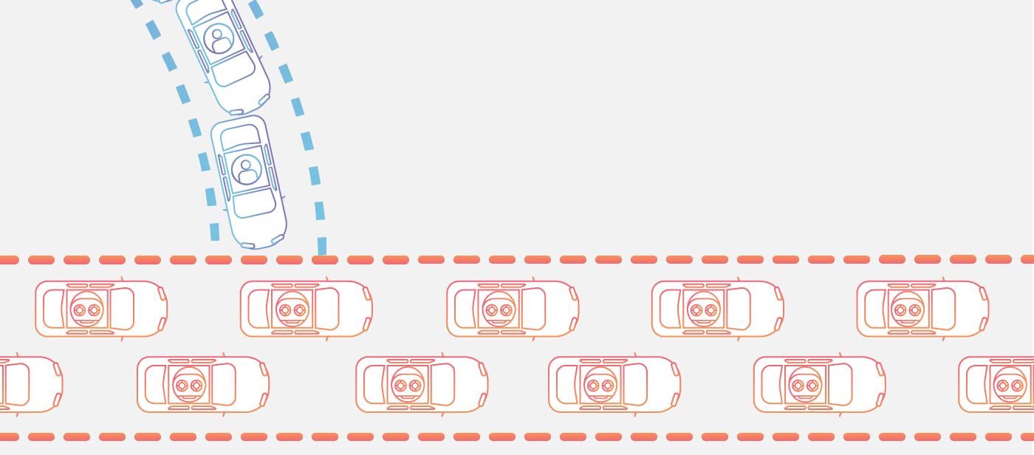

Slika . Slikovit prikaz DDoS napada saobraćajnom gužvom

------------------- test za komitt

# Literatura

[1]. “What is DDoS attack?”, AWS, <https://aws.amazon.com/shield/ddos-attack-protection/>, 03.11.2021.

[2]. “What is DDoS attack – DDoS meaning”, Kaspersky, <https://www.kaspersky.com/resource-center/threats/ddos-attacks>, 03.11.2021.

[3]. “DDoS Attacks”, Imperva, <https://www.imperva.com/learn/ddos/ddos-attacks/>, 04.11.2021

[4]. “7 Tips for Defending Your Network against DDoS Attacks”, Corero, <https://www.corero.com/blog/7-tips-for-defending-your-network-against-ddos-attacks/>, 05.11.2021

[5]. “8 best DDoS protection services”, Pc & Network Downloads, [https://www.pcwdld.com/best-ddos-protection-services 06.11.2021](https://www.pcwdld.com/best-ddos-protection-services%2006.11.2021)